2023年企业质量信用报告
1领导
1.1组织的领导
1.1.1高层领导的作用
公司高层领导团队充分发挥总策划师和领头羊的作用，建立了独具众杰特色的企业文化体系，确立了众杰远大的使命、愿景和宏伟目标，并通过员工大会、公司网站、微信公众号、经销商大会、供应商大会等活动实行双向沟通，向员工和相关方宣传公司的使命、愿景和价值观，并对相关利益方建立了相应的激励机制，创建了守法和诚信经营的环境、建立和优化授权制度和快速反应机制，创建“卓越绩效班组”、“合理化建议”等有利于创新和学习的环境，实现风险意识管理，以确保企业的持续经营，为品牌建设创造条件，使得绩效管理的最终实现。
●使命：创造一流的产品，成就一流的事业，做大做强众杰品牌。
●愿景：打造国内一流的玻璃钢/复合材料一体化解决方案系统供应商。
●核心价值观：为客户创造价值、为社会创造财富、为员工创造机会。
●品牌宣言：以客户为中心，追求卓越的服务
●经营理念：诚信、创新、业绩、和谐、安全。
●企业宗旨：专业、专注、创新、创业。
●创新理念：以市场为导向，走自主创新之路，突破，无限可能！
●学习理念：与时代同步，促进组织和员工的成长！
●质量方针：质量为先，诚信为重；顾客满意，持续改进!
●质量理念：人人创造质量，人人维护质量，质量创造财富！
●市场理念：用优质的产品赢得市场，用诚信的人品发展市场。
一切为了市场，以用户满意为我们的最高目标！
●企业精神：团队、敬业、务实、创新、争先
1.1.2组织治理
公司高层领导接受集团董事会任命，明确其经营责任，每年签订企业经营目标责任书，保证公司年度经营目标得以实现。集团设立监事会，对高层领导的遵纪守法、道德责任方面进行民主监督，建立道德防范机制，经营班子及成员对其经营行为必须承担法律责任，确保公司经营活动不得违犯国家有关法律法规，规范组织的经营行为。
公司建立建全了现金管理规范、预算管理制度、资产管理规范等在内的财务管理制度，使财务管理有法可依；通过科威天使网站、经销商会议以及供应商管理平台等渠道公布公司的相关信息及政策，确保经营管理的透明性；保证内、外部审计的独立性；通过相关制度、机制使股东及员工、供应商、顾客等相关方的合法利益得到保障；实行绩效评价的双向性，并应用评价结果进行绩效改进。
1.2社会责任
1.2.1公共责任
公司充分认识到产品、服务和运营对质量安全、环境保护、能源节约和资源综合利用及公共卫生等方面的影响，制定了“产品安全、环保、能源消耗、安全生产、公共卫生的控制方法”，主动预防、消除隐忧。
1.2.2道德行为
众杰坚持“诚信、创新、业绩、和谐、安全”的诚信经营理念和“坦坦荡荡做人、踏踏实实做事”的企业文化，建立了道德行为监测机制，正确处理企业内部之间、企业与合作者、公众、社会之间的关系，在企业经营和队伍行为中，做到讲道德、守信用、遵合同、依法守纪。
1.2.3公益支持
公司积极承担社会责任，助推社会和谐。依法纳税。公司领导身体力行，员工积极参与公益事业，为身患重病的员工家属捐赠36万元。3年新冠疫情为地方政府和村委共捐助23万元。
2战略
2.1战略制定
2.1.1战略制定过程
公司在制定战略时，严格按照“战略管理五步法”（分析收集到的战略数据，制定战略决策，确定战略目标，部署确定好的战略，监测和控制战略的实施）执行；战略制定的参与者来自高层、各职能部门负责人，必要时邀请行业专家、关键的客户及供应商等参与；界定了公司短期一年、中期五年、长期十年的战略时间区间，并确保公司战略制定与短期计划区间的适应性。
公司根据企业愿景，充分考虑关键因素，全面收集外部经济环境政策信息、国内外顾客的需求、期望等市场信息、产品与服务、成本、制造工艺技术信息等关键因素信息，并采用波特五力分析、SWOT矩阵、波士顿矩阵分析工具分别从行业环境、宏观环境及微观环境来分析、定位公司的战略目标。
2.1.2战略和战略目标
表2.1.2公司战略目标
指标类别 | 考核指标 | 2021年 | 2022年 | 2023年 | 2024年 | 2025年
产品与服务 | 新品开发（只） | 3 | 4 | 3 | 2 | 5
产品与服务 | 专利申请（项） | 3 | 3 | 4 | 6 | 5
产品与服务 | 销售量（吨） | 25108 | 26520 | 20740 | 25882 | 34800
产品与服务 | 三包费用（吨、元） | 260 | 281 | 292 | 457 | 460
产品与服务 | 效果率（%） | 92 | 94 | 95 | 93 | 96
顾客与市场结果 | 市场占用率（%） | 10 | 15 | 10 | 15 | 20
顾客与市场结果 | 顾客满意度（%） | 96 | 95 | 98 | 95 | 96
财务结果 | 销售额（万元） | 21594 | 21217 | 17006 | 22000 | 30000
财务结果 | 利润总额（万元） | 2170 | 2367 | 2630 | 2950 | 3700
财务结果 | 新产品产值率（%） | 66 | 68 | 70 | 78 | 82
财务结果 | 资产总额（万元） | 16233 | 17694 | 18880 | 21000 | 21500
资源结果 | 员工流失率（%） | 11.35 | 9.2 | 8.82 | 9.94 | 5
资源结果 | 员工培训时间（H） | 8 | 10 | 12 | 46 | 50
资源结果 | 员工满意度（%） | 94 | 95 | 95 | 93 | 96
资源结果 | 员工人数（人） | 143 | 150 | 144 | 146 | 160
资源结果 | 准时交货率（%） | 100 | 100 | 100 | 100 | 100
资源结果 | 进货检验合格率（%） | 100 | 100 | 100 | 100 | 100
资源结果 | 设备有效利用率（%） | 92 | 90 | 89 | 90 | 91
资源结果 | 设备完好率（%） | 95 | 96 | 96.4 | 97.45 | 98
过程有效性结果 | 人均产值（万元/人.年） | 153.0 | 141.03 | 118.09 | 136.98 | 140.52
过程有效性结果 | 产品合格率（%） | 100 | 100 | 100 | 100 | 100
过程有效性结果 | 产量(吨) | 25108 | 25320 | 21005 | 28180 | 40900
领导方面的结果 | 公益支持 | 1 | 1 | 1 | 16 | 50
领导方面的结果 | 综合能耗（吨标准煤） | 162 | 190 | 185 | 176 | 165
公司制定战略目标时充分考虑了国内外形势、宏观经济环境、行业政策、相关行业发展、竞争对手和标杆企业的绩效目标等带来的挑战，制定应对策略，通过战略目标的实现，保证股东和员工、供方、顾客和社会相关方的发展和利益。
2.2战略部署
2.2.1实施计划的制定和部署
《经营战略管理制度》对公司战略规划和方针目标进行制度化和流程化管理，从职能层面和时间层面对战略目标层层分解，并从产品和服务、顾客与市场、财务、资源、过程有效性、领导6个制度制定长短期计划。获取和配置相关的人力、技术等资源，确保战略规划的有效贯彻执行，从而保证战略目标的实现。
2.2.2绩效预测
行政部组织各业务系统，采用各种方法分析对国家宏观经济、玻璃纤维复合材料行业运行周期、地域市场、产品区域市场、内部资源、内部运营等因素进行分析研究，在分析研究结果的基础上利用“相关关系预测法”等从产品和服务结果、顾客与市场结果等六个维度明确了销售收入、利润、产品产量、质量水平、交货准时率等关键指标进行预测，并与竞争对手和标杆企业的预测绩效进行对比。
3顾客与市场
3.1顾客和市场的了解
3.1.1顾客和市场的细分
公司通过广泛收集市场及顾客信息，对市场进行研究，了解顾客的需求、期望，结合战略发展和自身优势，公司采取“三维度市场细分法”按区域、销售渠道和顾客的重要度来进行市场细分和确定客户群，同时还充分考虑了竞争对手的顾客。
3.1.2顾客需求和期望的了解
公司成立了售后服务部，开设合理化建议箱，同时建立了服务人员、业务经理等多层次市场需求调研队伍，采用新老客户走访、交流座谈会、问卷调查等方式，来确定关键顾客的要求和期望极其关注要素，及时识别顾客的需求、期望，运用所收集的信息和市场反馈，进行专业研讨和论证，形成有效的开发或改进方案，以满足顾客的需求，并能适应发展方向、业务需要及市场变化。对获取的市场信息，由服务部汇总分析，形成《市场分析报告》、《市场信息参考》等，按规定传递到相关人员、部门，作为公司营销策划和过程改进的决策参考和依据。
3.2顾客关系与顾客满意
3.2.1顾客关系的建立
公司通过营销管理平台，建立并完善了客户信息档案，及时与客户交流掌握客户信息找对象快速、有效地处理顾客投诉或建议，通过完整的网络和有效的市场和服务活动，不断赢得顾客，满意顾客的期望，制定了《服务管理规定》，明确了顾客投诉处理过程与职责，推进客服呼叫中心服务标准。
公司对顾客关系建立了“定期评价—提出改进要求—制定改进计划—实施改进，完善提高—下一轮的评价”的循环提高机制。
3.2.2顾客满意的测量
为了提升顾客满意和忠诚度，减少顾客的抱怨，公司建立了顾客满意度测量与分析的管理流程，通过顾客满意度调查结果，针对需改进的内容制定整改措施，明确整改内容，后续跟踪验证与评价。
4资源
4.1人力资源
公司将人力资源作为实现战略目标的核心资源。人力资源部制定包括规划体系、招聘体系、培训开发体系、绩效体系、薪酬体系和劳动关系体系等六大模块的流程及制度，致力于优化组织结构和建立有利于授权、参与的激励机制，以绩效管理为手段，持续激发员工的潜能，实现人力资本的增值，制定人才引进管理办法和各种激励机制，形成了充分发挥和调动员工潜能的良好环境，为公司加快建立现代企业制度的步伐，调整产业结构，提高核心竞争力奠定良好基础。

图表4.1A众杰人力资源管理职能
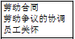
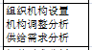
劳动关系 ＨＲ规划

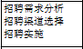
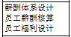
众杰
薪酬管理 招聘配置
ＨＲＭ

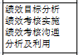
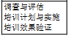
绩效管理 培训开发

图表4.1B众杰招聘渠道

猎头
中介
校园
招聘
专业
网站 公 司 简 初 背 试
历 次 复 景 （录）
平面 人才库 筛 面 试 调 用
媒体 选 试 查
ＨＲ
市场
员工
推荐

图表4.1C众杰员工薪酬福利结构

薪酬福利结构

薪 酬 福 利

工资 奖金 内部福利 社会保障

基本工资 现金 其它
福利 福利

岗位 技能 绩效 特殊 年终 节日
工资 工资 工资 贡献奖 奖 补贴 婚丧休假 年休

图表4.1D众杰绩效管理体系

指标确定与分解 计划实施 绩效评价 绩效运用

使 公司KPI 经营目标 管理人员考评 员工考评
命、 指标 责任书 办法
愿 培训
景 部门KPI 绩效考 组织 面谈 考评 晋升
及 指标 评计划 实施 考评 沟通 结果 加薪
发 调职
展 员工KPI 退出
规 指标 采购、销售、质量、生管、物流等过程
划

图表4.1E员工职业发展通道

众杰
员工职业发展通道

总经理 资 深 资 深 资 深 高级工
工程师 业务经理 管理师

副总经理 高 级 高 级 高 级
工程师 业务经理 管理师

部 长 中 级 中 级 中 级 中级工
工程师 业务经理 管理师

主 管 助 理 助 理 助 理
工程师 业务经理 管理师

专 员 技术系列 业务系列 职能系列 初技工

行政管 操作技
理系列 专 业 业 务 系 列 能系列

新 员 工

图表4.1F员工个性化需求、保障或改进措施

责任 感受

职责 管理流程
发展机会
领导风格
发展 管理
培训 员工满意 培养
度调查
信任
薪酬 薪酬 环境
工作与生活
福利
绩效 资源 同事合作 企业文化
4.2财务资源
公司积极有效地配置财务资源，建立资金预算管理制度，每年初编制年度成本绩效管理目标，每月组织召开成本费用分析会，对成本费用进行对比和分析，提出成本费用的控制方向或改进措施；严格执行公司相关财务管理制度，有效地进行系统性的监控和管理，提高资金周转率；利用财务杠杆效应，合理安排借贷资金，调整筹资结构，降低筹资成本和财务风险；委托第三方独立审计机构进行审计或内部审计部门进行审计。
4.3基础设施
公司根据工艺技术、质量、产能提升和环境改善等要求，有效配置技术先进、高效的设备设施；建有《设备保养计划》、《设备立项审批表》、《设备安全操作规程》等制度，设备部制定年度大修计划，保证基础设施的有效运行；努力改善员工工作生活环境，在生产一线配备员工休息室，食堂配置空调、电风扇等；公司定期通过预案演练、安全大检查、环境监测等改进活动，确保员工生命安全与职业健康。
4.4信息和知识资源
公司积极倡导建立学习型组织，运用CSDC(知识的获取、共享、分发和创造)模型作为知识管理的总体方法，对信息和知识管理进行总体策划，采用OA系统、KIS系统、ERP、MES等系统，对来自组织内部、顾客、合作伙伴、市场、供方等各个方面的信息，建立完整的收集、积累、整合和共享信息的载体和平台，对信息进行分析和整理，将信息转化成知识，在组织内部和外部进行分享。
4.3A信息管理软件系统
信息 | 信息类别 | 系统配置
员工 | 知识、经营管理信息 | OA办公自动化系统
员工 | 日常业务信息 | 员工通讯平台、质量管理系统、设备设施信息平台、安全提报系统平台
市场 | 客户（用户）信息、售后服务信息 | 客户服务热线平台、三包服务短信服务平台
市场 | 竞争企业信息 | 访问外部网站
市场 | 行业信息 | 访问外部网站
市场 | 政策信息 | 访问外部网站
供应商 | 计划发布、供货能力、优劣势评价 | 供货商管理平台
生产过程 | 生产计划、库存 | ERP、MES系统
技术 | 研发 | 研发系统管理平台
4.5技术资源
公司研究所拥有雄厚的科研技术，通过与南玻院、常州大学、江苏理工学院等国内高校、科研机构长期合作，培养自己的设计、试制、服务人才，提高研发人员自身技术水平，提升研究所在同行中的地位。建立完善的技术研发体系，积极开展技术研发，建立了江苏省玻璃纤维复合材料工程技术研究中心。公司分析当前国际国内同行业的技术发展状况，评估公司现有技术水平及未来技术的研究方向，提出公司的技术优势和差距，调整和遵守技术发展战略。
4.6相关方关系
公司一直在致力于与顾客、供方、股东、员工、社会和合作伙伴建立共赢的关系，以支持公司的使命、愿景、价值观和战略，建立相互沟通、全面合作、实现“共赢”的战略合作伙伴关系，公司通过供应商年会、经销商座谈会、供应商质量审核、职代会、工会代表大会等形式，与相关方进行双向有效交流，提高协同效率。
5过程管理
5.1过程的识别与设计
公司通过对玻璃纤维复合材料生产经营全过程的价值贡献和战略的重要度进行定量和定性的分析，按价值创造过程贡献排序，识别并确定了研发与设计过程、供应链管理过程、产品制造过程和营销服务过程为主要价值创造过程，根据为价值创造过程起支持作用的重要程度。识别出人力资源管理、财务管理、设备管理、信息管理为关键支持过程。为满足过程的主要要求，达到公司的战略目标，充分利用现有资源，实现可持续发展，结合公司制造观进行过程的设计，并通过管理评审、经营管理会议，进行过程的设计和逐层分解，适时评估、改进过程设计，通过过程审核、定期经济运行分析会等形式对过程是否满足过程要求进行评价，当不能满足过程要求时，进行过程的再设计。
5.2过程实施与改进
5.2.1价值创造过程的实施与改进
为了满足价值创造过程的要求，公司围绕精益管理的思想，制定一体化管理体系程序文件和相应的第四层次文件，对价值创造过程的实施进行控制，高效运行价值创造过程的各子系统，同时根据关键过程要求设定指标，动态监控过程运行情况。公司对过程实施的有效性通过分级管理（部门分级、问题分类）、定期诊断（自我诊断、联合诊断）、责任汇报制度等方法对设计开发过程的流程、设计试验方法、采购方式、生产管理、质量管理及工艺和销售服务活动等进行评价。并通过流程优化、改变管理方式、工艺优化等加以改进。实行归零机制（问题闭环、成果标准化、文件化并共享），以减少过程波动和变差。
5.2.2关键支持过程的实施与改进
公司通过对四个关键支持过程的测量、整体成本最小化和以人为本与标准化管理进行改进，建立持续改进与共享，从行为管理、岗位设置、工作流程等方面不断优化和细化企业管理；请管理专家来公司授课，用先进的标准和方法来推动和不断完善我们的管理体系，通过公司网站、技术交流等方式实现资源共享。
6测量、分析与改进
6.1测量、分析和评价
公司通过不同的渠道选择、收集公司内部、竞争对手和标杆企业的关键绩效数据，从战略管理、综合经营、技术研发设计过程、供应商管理、生产制造过程、顾客市场、人力资源、财务管理、设备、信息支持等方面对绩效进行科学严谨的测量、分析和评价，并将绩效达成情况向公司各部门及各级人员传递与沟通，同时也为公司下一步决策提供决策依据。
6.1A图绩效测量管理系统
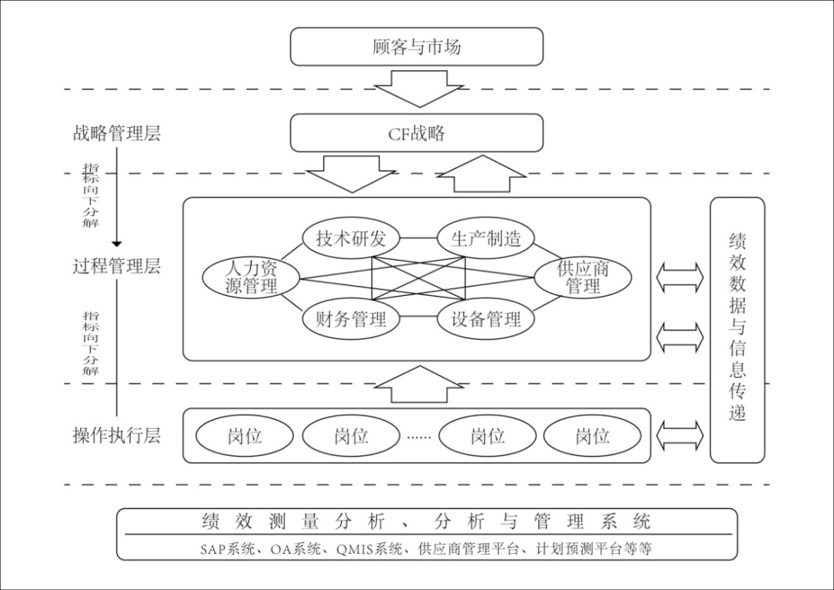
6.2改进与创新
公司利用测量和分析的结果，有效地改进了公司的绩效，促进了相关方绩效的提高。在公司采用PDCA持续改进过程中，制定了《技术、管理创新和合理化建议管理制度》、《体系改进管理制度》等制度，有序推进改进活动步入良性PDCA循环通道，开展了合理化建议、QC小组活动，应用质量管理七大手法，还不断通过ISO9001等管理体系，深入实践卓越绩效模式，促使公司自我评价、持续改进。
改进与创新流程图
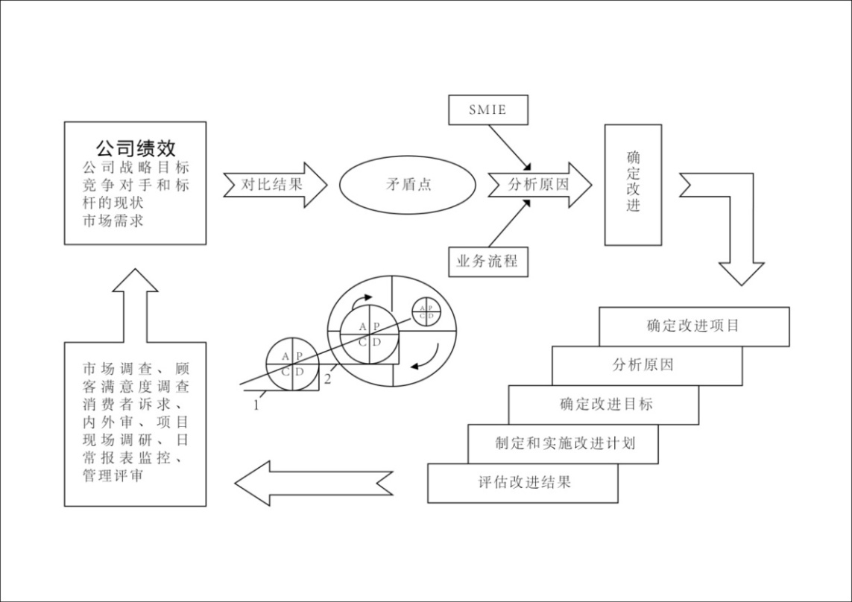
7结果
7.1产品和服务结果
7.1B产品与同行对比
申报产品（服务）技术  指标水平（ELT1200） | 指标项目 | 企业指标  水平 | 国内先进  指标水平 | 国际先进  指标水平
357MPa | 层合板  拉伸强度 | ≥269 | ≥264 | ≥360
2.27×10⁴ MPa | 层合板  拉伸模量 | ≥1.73×10⁴ | ≥1.7×10⁴ | ≥2.3×10⁴
567 MPa | 层合板  弯曲强度 | ≥348 | ≥341 | ≥560
1.93×10⁴MPa | 层合板  弯曲模量 | ≥1.11×10⁴ | ≥1.09×10⁴ | ≥2.0×10⁴
经向1.13×10⁴N/50mm  纬向1.35×10⁴ N/50mm | 拉伸断裂强力（织物） | 经向≥5000  纬向≥4800 | 无
0.076% | 含水率 | ≤0.2% | 无
2.49% | 可燃物含量 | 1%～7% | 无
从上表可以看出，公司产品在国内名列前茅，与国际先进水平还有一定差距，我们制定如何缩短与国外先进水平的企业存在差距的策略和措施。

公司经过十多年的发展，公司已打造成为江苏省著名商标、常州市知名商标，具有较高的声誉。
7.1C知名品牌
序号 | 获奖名称 | 授奖单位
1 | 高新技术企业 | 科技部认定，省科技厅、省财政厅、省税务局授牌
2 | 国家专精特新小巨人企业 | 工业和信息化部
3 | 江苏省精品 | 江苏精品国际认证联盟
4 | 江苏省专精特新中小企业 | 江苏省工信局
5 | 江苏省玻璃纤维增强复合材料工程技术研究中心 | 江苏省工信厅
6 | 江苏省著名商标 | 江苏省工商行政管理局
7 | 江苏省企业技术中心 | 江苏省经济和信息化委员会  江苏省发展和改革委员会  江苏省科学技术厅
8 | 知识产权管理体系认证 | 中规（北京）认证有限公司
9 | 质量管理体系认证  环境管理体系认证 | 北京兴国环球认证有限公司
10 | 中国船级社CCS认证 | 中国船级社
11 | 江苏省计量保证确认 | 江苏省计量协会
12 | 常州国家高新区瞪羚企业 | 常州国家高新区(新北区科技局)
13 | 民营科技发展贡献奖 | 中国民营科技促进会
14 | 省重点技术创新项目（环保除尘用碳纤维/ 玻璃纤维复合织物的研发） | 江苏省工信局
15 | 江苏省双新产品 | 江苏省工业和信息化厅
16 | 江苏省高新技术产品 | 江苏省科技厅
17 | 省工业企业质量信用A级企业 | 常州市质量技术监督局
18 | 常州市名牌产品 | 常州市名牌战略推进委员会
19 | 常州市知名商标 | 常州市工商局
20 | 常州市高新技术产品 | 常州市科技技术局
21 | 科技型企业家 | 市人才工作领导小组办公室  市经济和信息化委员会  市科学技术局
22 | 市服务型制造示范企业 | 常州市经济和信息化委员会
23 | 常州市制造创新产品 | 常州市工信局
24 | 市“三位一体”项目 | 市工信局
25 | 市工业支撑项目 | 常州市科学技术局
26 | 市科技进步三等奖 | 常州市人民政府
27 | 高质量发展先进企业 | 新北区奔牛镇政府
28 | 纳税销售增幅奖 | 奔牛镇人民政府
29 | 科技创新奖 | 奔牛镇人民政府
30 | 品牌建设先进单位 | 天宁区政府
31 | 常州市玻璃纤维增强复合材料工程技术研究中心 | 常州市科学技术局
32 | 市守合同重信用单位 | 常州市工商行政管理局
33 | 除臭收集用轻质高强度玻璃钢盖--团体标准 | 中国工程建设标准化协会 发布

公司建有庞大的服务网络、快捷的服务系统，截止到2023年末公司已经拥有20多名技术服务工程师，每年投入售后服务的资金达100多万元。随着企业的发展，我公司扩大服务网络的覆盖面，服务质量获得了广大用户、甚至竞争对手的认同，以下为公司当前的服务水平以及对中期目标的预测值：
7.1D当前服务水平及中长期目标
服务绩效指标 | 过去/当前水平 |  |  | 中长期目标
服务绩效指标 | 2021年 | 2022年 | 2023年 | 2024年 | 2025年
年服务时间（小时） | 8760  全年无休 | 8760  全年无休 | 8760  全年无休 | 8760  全年无休 | 8760  全年无休
及时到位服务率% | 100% | 100% | 100% | 100% | 100%
投诉次数 | 无 | 无 | 无 | 无 | 无
建档率 | 95%以上 | 95%以上 | 100% | 100% | 100%
7.2顾客与市场结果
公司对顾客与市场的结果测量主要反映在顾客满意程度、市场占用率。通过对当前水平的对比及预测，同时也与竞争对手、标杆形成对比，20223年公司的顾客满意度为98.3%，公司重视产品技术与市场的对接，开发“领先技术含量高”的产品，满足市场需要，国内外市场均得到了扩展，使得产品市场占有率逐年呈上升趋势。
7.2A顾客满意度当前水平及趋势
指标 | 2021年 | 2022年 | 2023年 | 2024年 | 2025年
满意度 | 94 | 95 | 98.3 | 97 | 98.5
7.3财务结果
司凭借良好诚信的经营、卓越的品质、优良的服务获得了供应商和顾客的高度信任，顾客与公司实行钱货两清，降低了风险，促进了公司的稳健经营，近三年，公司实现快速健康发展，取得了良好的财务结果。
公司在银行、供应商及社会均树立了良好的商业信誉，合作关系不断深入，公司没有贷款，财务由常州永嘉会计师事务所有限公司外部审计，并为公司出具无保留意见的审计报告。
公司加强对财务的控制和管理，严格控制资金的流向，减少资金的滞留时间，各项指标也得到了相应的提高。以下为近三年主要财务指标：
7.3A主要财务指标及趋势

指标类别 | 考核指标 | 过去/当前水平 |  |  | 中长期目标
指标类别 | 考核指标 | 2021年 | 2022年 | 2023年 | 2024年 | 2025年
财务结果 | 销售额（万元） | 21594 | 21217 | 17006 | 30000 | 35000
财务结果 | 利润总额  （万元） | 1432 | 2367 | 2630 | 3000 | 3450
财务结果 | 新产品产值率（%） | 69% | 73% | 76% | 81% | 85%
财务结果 | 总资产贡献率（%） | 10.95% | 16.92% | 21.41% | 23% | 28%

7.4资源结果
7.4.1人力资源结果
公司通过整合组织机构和开展岗位测评，简化管理层次及管理幅度，实现扁平化管理，对员工进行在质量意识、操作工艺等方面的培训，建立员工晋升和选拔机制，并创造优越的生活和工作条件，为员工增加薪酬福利。
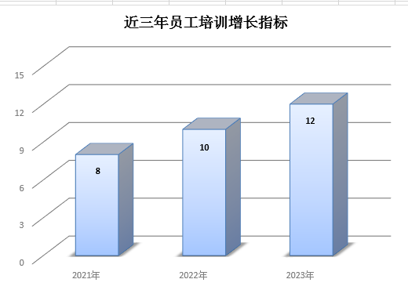
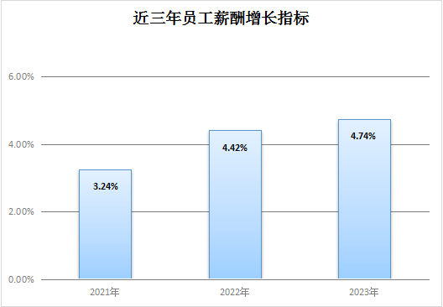
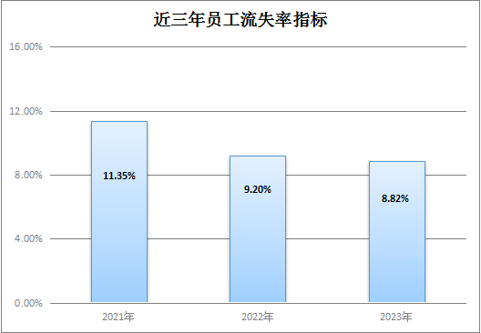

7.4.2基础设施资源结果
公司占地面积54282平方米，厂房建筑面积15893平方米，建成5个主车间，以及仓库、环保、消防等公共配套设施。拥有国内先进的玻璃纤维缝编复合织物生产线、多轴向经编机、双轴向等生产设备。建有国内先进的玻璃纤维复合材料检测室，小试、检测等实验场地510平方米，另外, 建有多轴向缝编毡、经编布、方格布复合毡、单向布等试制场地550平方米,能满足目前新产品研究开发的需要。拥有马弗炉、电子织物强力机、电子秤等装置等18台套先进的科研试验设备。目前各类先进的科研和检测设备20余台套，在国内同行中居于领先水平。
近三年设备投入1287万元，共有各类先进的生产和研发设备、仪器231台套。
基础设施资源主要测量指标
基础设施测量指标 | 2021年 | 2022年 | 2023年
公司总人数（人） | 126 | 131 | 144
设备利用率（%） | 87 | 89 | 90
设备完好率（%） | 96 | 96.4 | 97.45
关键设备数量（台） | 66 | 79 | 86
设备改造投资额（万元） | 596 | 438 | 253
7.4.3信息资源结果
近年来，公司投入大量资金，先后开发了KIS、ERP、MES等系统等，建立了完整的信息网络系统，为公司日常业务正常运行提供了有力的保证。

公司信息资源绩效指标

年度  测量指标 | 2021年 | 2022年 | 2023年
计算机软件系统投资  （万元） | 5.4 | 10.8 | 15.3
硬件系统投资（万元） | 16 | 18 | 6.2
拥有台式计算机数量（台） | 36 | 43 | 51
拥有手提电脑数量（台） | 3 | 5 | 6

7.4.4技术资源结果
近年来，公司在技术研发方面的费用投入逐年增加，在产品开发和技术创新方面，大胆创新，取得丰硕成果，近三年研发项目12项，几年来拥有授权的发明专利7项，实用新型29项（专利清单及证书见前面）；参与制定团体标准1项，制订企业标准4项；获得江苏省双新产品2项，江苏省精品1项，江苏省高新技术产品3项，市高新技术产品5项；获得省著名商标1项，市知名商标1项；市名牌产品1项，市制造创新产品2项，市支撑项目2项，市科技进步奖2项。

技术资源绩效指标
年度  测量指标 | 2021年 | 2022年 | 2023年
研发费用占销售收入比例（%） | 4.68% | 4.58% | 5.80%
新产品产值率（%） | 66% | 69% | 75%
授权专利数量（个） | 2 | 3 | 7
研发费用（万元） | 1009.66 | 971.04 | 989.31
7.4.4相关方资源结果
公司构建核心供应商体系，与供应商建立长期合作关系，目前共有供应商数量近23家，公司有针对性地和优秀供应商结成了战略联盟，共发展了20多家战略供应商和 多家长期合作供应商，同时与国内外知名的大专院校、科研院所建立战略合作伙伴关系，双方互派专家进行交流活动。
7.5过程有效性结果
7.5.1主要价值创造过程有效性的主要测量指标结果
公司在研发方面加大新产品投放市场力度，缩短开发周期；强化经营管理，注重产品质量及成本控制；与供应商、经销商等建立了长期战略合作伙伴关系，产品销售额及市场占用率呈上升趋势，以下为近三年新品研发及市场营销服务结果：
新品研发及市场营销服务结果
年度  测量指标 | 2021年 | 2022年 | 2023年 | 2024年 | 2025年
年新产品投放数量（个） | 2 | 2 | 2 | 3 | 3
新产品开发周期（年） | 3 | 3 | 3 | 3 | 2
新产品销售收入占比（%） | 63 | 69 | 75 | 78 | 82
产品销售额（万元） | 13604 | 14639 | 12755 | 23400 | 24600
及时交货率（%） | 100 | 100 | 100 | 100 | 100
市场占有率（%） | 5 | 5 | 5 | 5 | 5
信息网络覆盖率（%） | 100 | 100 | 100 | 100 | 100
7.5.2关键支持过程有效性的主要测量指标结果
公司以人力资源、财务管理、设备管理、信息管理等作为关键支持过程有效性的主要测量指标。
人力资源、财务、设备、信息管理测量指标
年度  测量指标 | 2021年 | 2022年 | 2023年 | 2024年
员工流失率（%） | 11.31 | 9.2 | 8.82 | 8.0
员工满意度（%） | 94 | 95 | 93 | 95
主营业务收入（万元） | 21594 | 21217 | 17006 | 30000
利润总额（万元） | 1432 | 2367 | 2630 | 3000
纳税总额（万元） | 336 | 617 | 1412 | 1500
资产负债率（%） | 24.44% | 18.48% | 13.45% | 12%
设备利用率（%） | 87 | 89 | 90 | 91
设备完好率（%） | 96 | 96.4 | 97.45 | 98
管理系统信息化率（%） | 89 | 90 | 91 | 92
系统正常运行率（%） | 99.3 | 99.4 | 99.5 | 99.6

7.6组织的治理和社会责任结果
7.6.1领导方面的结果
公司领导围绕战略目标进行部署，各个部门按照部门目标展开工作，在产品与服务、顾客与市场等方面取得了良好的效果，2023年顾客满意度指数为98.3%。
高层领导严格遵守国家法律、法规及公司各项规章制度，认真履行财务责任，依法纳税，保持内、外部审计的独立性，重视股东及相关方利益的保护，2023年员工满意度指数为93%。
7.6.2社会责任结果
公司严格执行国家环境保护、安全卫生法规，并取得了良好的社会效果，万元产值能耗逐年下降。

承担地方节能减排责任
年度  测量指标 | 2021年 | 2022年 | 2023年
综合能耗（吨标准煤） | 190 | 185 | 162
废丝处理率（%） | 100 | 100 | 100
公司秉承“诚信经营”理念，在企业外部树立了良好的商业信用和道德形象。公司热心支持公益事业，下表为近年来公司支持公益事业的具体表现：
7.6B支持公益事业具体表现
公益项目 | 时间 | 主要项目 | 捐款（万元） | 社会效益
教育、文体事业 | 2022年 | 身患重病的员工家属 | 10 | 构建了良好的社会人文环境，提高了企业知名度和企业形象。

